

# FARMIFARMACY

Manual de Instalación

Versión: 0001

Versión #1

Queda prohibido cualquier tipo de explotación y, en particular, la reproducción, distribución, comunicación pública y/o transformación, total o parcial, por cualquier medio, de este documento sin el previo consentimiento expreso y por escrito de la Junta de Andalucía.



|  |  |  |
| --- | --- | --- |
|  | **FarmiFarmacy Manual de Instalación** | **<Unidad Organizativa>** |

**HOJA DE CONTROL**

|  |  |  |  |
| --- | --- | --- | --- |
| **Organismo** | <Nombre Consejería u Organismo Autónomo> | | |
| **Proyecto** | FarmiFarmacy | | |
| **Entregable** | Manual de Instalación | | |
| **Autor** | FarmiFarmacy | | |
| **Aprobado por** |  | **Fecha Aprobación** | DD/MM/AAAA |
|  |  | **Nº Total de Páginas** | 22 |

REGISTRO DE CAMBIOS

|  |  |  |  |
| --- | --- | --- | --- |
| **Versión** | **Causa del Cambio** | **Responsable del Cambio** | **Fecha del Cambio** |
| 0001 | Versión inicial | Heelen Cano Moreno | 16/08/2021 |
|  |  |  |  |
|  |  |  |  |

CONTROL DE DISTRIBUCIÓN

|  |
| --- |
| **Nombre y Apellidos** |
| Andrés Monroy Moreno |
| Brayan Puello |
| Heelen Cano Moreno |
|  |
|  |

# ÍNDICE

1. INTRODUCCIÓN 5
   1. Objeto 5 1.2 Alcance 5
2. DESCRIPCIÓN DEL SISTEMA 6
   1. Antecedentes y descripción funcional del sistema 6 2.2 Componentes fundamentales 6

2.3 Relación con otros sistemas 6 3 RECURSOS HARDWARE 7

* 1. Servidores 7
  2. Estaciones cliente 7 3.3 Conectividad 8

3.4 Restricciones 8

1. RECURSOS SOFTWARE 9
   1. Matriz de certificación 9
   2. Restricciones técnicas del sistema 9 4.3 Requisitos de otros sistemas 9
2. INSTALACIÓN Y CONFIGURACIÓN DEL SOFTWARE BASE 11
3. CONFIGURACIÓN DEL SISTEMA 12
   1. Configuración del sistema 12
   2. Configuración de otros sistemas 13 7 COMPILACIÓN DEL SISTEMA 14
4. INSTALACIÓN DEL SISTEMA 15
   1. Requisitos previos 15
   2. Procedimiento de instalación 15
5. VERIFICACIÓN DEL PROCESO DE INSTALACIÓN 17
6. MARCHA ATRÁS DE LA INSTALACIÓN Y CONFIGURACIÓN 18
   1. Requisitos previos 18
   2. Marcha atrás del sistema 18
   3. Marcha atrás del software base 19 11 ANEXOS 20

11.1 Resumen de tareas de configuración 20

1. GLOSARIO 21
2. BIBLIOGRAFÍA Y REFERENCIAS 22

## INTRODUCCIÓN

### Objeto

Nuestro objetivo es asegurar y garantizar un software de inventario accesible para el usuario, manejando un control de calidad exacto de cada producto e incluyendo un sistema de ayuda entendible para el usuario.

### Alcance

Tenemos como alcance generar una expansión digital y dar reconocimiento al nombre de la empresa. Tener diferentes sucursales en Bogotá y expandirnos a nivel nacional

## DESCRIPCIÓN DEL SISTEMA

### Antecedentes y descripción funcional del sistema

Vemos que en las localidades algunas farmacias no ven la importancia de un software de inventario para organizar sus ventas y productos. Nuestro propósito es lograr aumentar el porcentaje de farmacias que usan este tipo de softwares digitales para nosotros crecer como empresa y para facilitar el manejo del inventario de las farmacias por medio de este, llegando así a localidades como Ciudad Verde, San Mateo, Engativá y otras.

### Componentes fundamentales

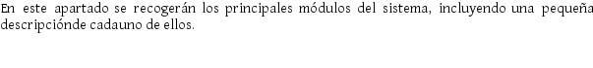<Cumplimente tabla y borre cuadro>

|  |  |
| --- | --- |
| **Módulo** | **Descripción** |
| Login del Usuario | En este espacio se solicitan ciertos datos como lo son: Tipo de documento, documento, nombres, apellidos, dirección, teléfono y fecha de nacimiento. |
| Administrador | El administrador es la persona encargada de el almacenamiento de los datos de los empleados y productos. Teniendo la opción de modificar los datos de los empleados dándoles un rol específico. Y pudiendo modificar los productos de modo que notifique todo lo relacionado con estos. |
| Carro de compras | El carro de compras tiene dictaminadas funciones de compra y almacenamiento de productos, teniendo como opción escoger el producto viendo su descripción, permitiéndole al usuario elegir la cantidad de productos que desea llevar y el producto que desea, dándole al administrador todos los datos de la compra. |

### Relación con otros sistemas

|  |  |
| --- | --- |
| **Sistema** | **Relación** |
| Xampp | Xampp es un paquete de software libre que permite la gestión de bases de datos MySQL. Debido a ello nos permite realizar una base de datos que almacene todos los datos que solicitamos en nuestro software. |
| Balsamiq Mockups | Es una herramienta para crear prototipos o bocetos de un software, el cual nos permitió crear una maqueta de las funciones que tenemos destinadas a añadir en nuestro software. |
| Visual Studio Code | Es un editor de código fuente, nos permite crear y determinar la apariencia y las funciones del software de acuerdo a lo planteado. |
| Github | Es un repositorio que nos brinda la opción de almacenar todos los archivos que estén relacionados con el software, permitiendo que los integrantes del grupo puedan llevar un seguimiento de las versiones del proyecto. |
| MySQL Workbench | Es una herramienta visual de diseño de base de datos la cual nos permitió realizar las relaciones de nuestra base de datos teniendo en cuenta los datos que vamos a solicitar. |

## RECURSOS HARDWARE

### Servidores

|  |  |  |
| --- | --- | --- |
| **Servidor 1** | | |
| **Dato** | **Valor mínimo** | **Valor recomendado** |
| Procesador | Intel i5 | Intel i7 |
| Memoria RAM | 2GB RAM | 4GB RAM |
| Tamaño Almacenamiento | Disco Duro 256GB | Disco Duro 1TB |
| Sistema Operativo | Windows 7 | Windows 10 |
| Navegadores | Firefox | Google Chrome |

### Estaciones cliente

<Cumplimente tabla y borre cuadro>

|  |  |  |
| --- | --- | --- |
| **Dato** | **Valor mínimo** | **Valor recomendado** |
| Procesador | Intel Core i5 | Intel Core i7 |
| Memoria RAM | 4GB RAM | 8GB RAM |
| Tamaño Almacenamiento | Disco Duro 256GB | Disco Duro 1TB |
| Otros |  |  |
|  |  |  |

### Conectividad

|  |  |  |
| --- | --- | --- |
| **Dato** | **Valor mínimo** | **Valor recomendado** |
| Tarjeta de Red | WAN | WAN |
| Tipo de Red | LAN | GAN |
| |  |  |  | | --- | --- | --- | | Otros |  |  | |  |  |

### Restricciones

|  |  |
| --- | --- |
| **Restricción** | **Detalle** |
| Modificar datos del producto | En este caso tanto el administrador como el empleado tienen la opción de modificar los datos de un producto, pero, el empleado tiene ciertas restricciones al momento de modificar un producto, ya que no cuenta con la opción de eliminarlo. |
| Modificar datos de los empleados | El administrador es el único que está autorizado para realizar cualquier modificación o actualización a los datos de los empleados. |
| Login del usuario | En el login permitimos a cualquier usuario registrarse de manera segura, pero contamos con espacios exactos en los cuales solo se pueden registrar administradores o empleados, evitando así el ingreso de un externo al sistema de inventario. |
| Cantidad de productos para la compra | Al momento en el que el cliente decida realizar su compra y escoger la cantidad del producto, tendrá un límite de 10 productos, teniendo en cuenta que al momento de realizar un pedido grande tenemos que contar con la seguridad del pago. |
| Modificar los datos del cliente | Aunque el administrador tenga acceso a varias modificaciones del inventario, tiene prohibido realizar cualquier modificación a los datos del cliente. |
| Ingreso al software | El usuario no tiene permitido un ingreso al software si no tiene un registro en la base de datos, teniendo que realizar el logueo como se indica. |

## RECURSOS SOFTWARE

### Matriz de certificación

**PHP:** Lenguaje de programación general específicamente adecuado para el desarrollo web. La versión del lenguaje que se solicita para una programación adecuada es la 8.0.8 ya que es la más actual.

**CSS:** Lenguaje de diseño gráfico que se utiliza para definir y crear representaciones de documentos estructurados. La versión que se utilizar es la 2.2.

**JAVASCRIPT:** Lenguaje de programación interpretado. La versión que se recomienda utilizar es la ECMAScript 2016.

### Restricciones técnicas del sistema

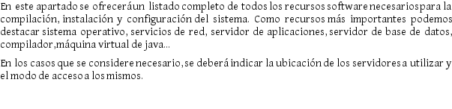<Cumplimente tabla y borre cuadro>

|  |  |
| --- | --- |
| **Elemento** | **Descripción** |
| Sistema operativo |  |
| Servidor de aplicaciones |  |
| Servidor de base de datos |  |
| Compilador |  |
| JVM |  |
| Otros |  |
|  |  |

### Requisitos de otros sistemas

<Cumplimente tabla y borre cuadro>

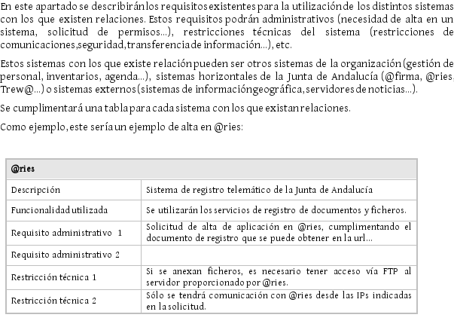

|  |  |
| --- | --- |
| **<Sistema 1>** | |
| Descripción |  |
| Funcionalidad utilizada |  |
| Requisito formal 1 |  |
| ... |  |
| Requisito técnico 1 |  |
| ... |  |
| Requisito de comunicación 1 |  |
| ... |  |
| Otros |  |
|  |  |

## INSTALACIÓN Y CONFIGURACIÓN DEL SOFTWARE BASE

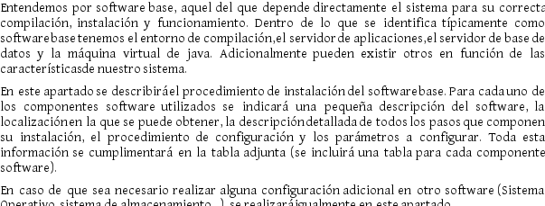<Inserta comentario y eliminar cuadro>

|  |  |  |  |  |  |
| --- | --- | --- | --- | --- | --- |
| **<Software Base 1>** | | | | | |
| Descripción |  | | | | |
| Localización |  | | | | |
| Procedimiento de instalación | | | | | |
| Paso 1 |  | | | | |
| Paso 2 |  | | | | |
| ... |  | | | | |
| Procedimiento de configuración | | | | | |
| Paso 1 |  | | | | |
| Paso 2 |  | | | | |
| ... |  | | | | |
| Parámetros a configurar | | | | | |
| Parámetro 1 | [Ubicación  properties...)] | (BBDD, | fichero | xml, | [Valor] |
| Parámetro 2 | [Ubicación  properties...)] | (BBDD, | fichero | xml, | [Valor] |
| ... | ... | | | | ... |

## CONFIGURACIÓN DEL SISTEMA

### Configuración del sistema

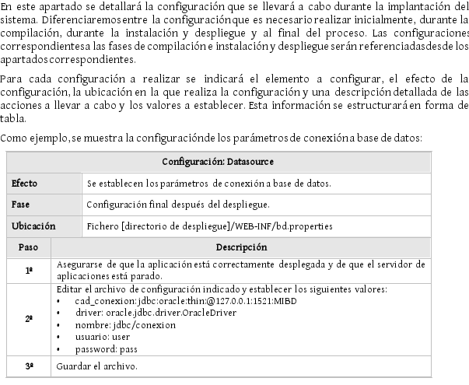< Cumplimentar tabla y eliminar cuadro>

|  |  |  |
| --- | --- | --- |
| **Configuración: <Elemento a configurar>** | | |
| **Efecto** | |  |
| **Fase** | |  |
| **Ubicación** | |  |
| **Paso** | **Descripción** | |
| **1º** |  | |
| **2º** |  | |
| **3º** |  | |
| **4º** |  | |

### Configuración de otros sistemas

<Cumplimente tabla y borre cuadro>

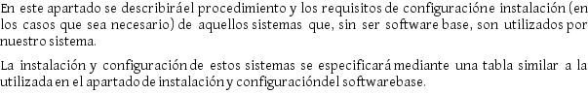

|  |  |  |  |  |  |
| --- | --- | --- | --- | --- | --- |
| **<Otro sistema 1>** | | | | | |
| Descripción |  | | | | |
| Localización |  | | | | |
| Procedimiento de instalación | | | | | |
| Paso 1 |  | | | | |
| Paso 2 |  | | | | |
| ... |  | | | | |
| Procedimiento de configuración | | | | | |
| Paso 1 |  | | | | |
| Paso 2 |  | | | | |
| ... |  | | | | |
| Parámetros a configurar | | | | | |
| Parámetro 1 | [Ubicación  properties...)] | (BBDD, | fichero | xml, | [Valor] |
| Parámetro 2 | [Ubicación  properties...)] | (BBDD, | fichero | xml, | [Valor] |
| ... | ... | | | | ... |

## COMPILACIÓN DEL SISTEMA

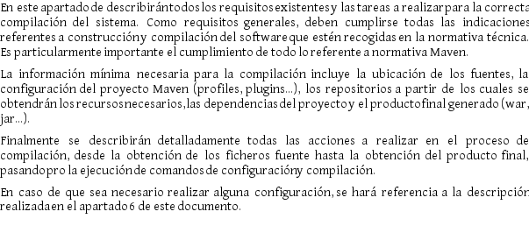< Cumplimentar tabla y eliminar cuadro>

|  |  |
| --- | --- |
| **Requisitos de compilación** | |
| **Requisito** | **Descripción** |
| **Ubicación Fuentes** |  |
| **Configuración 1** |  |
| **...** |  |
| **Repositorio 1** |  |
| **...** |  |
| **Dependencia 1** |  |
| **...** |  |
| **Producto final** |  |

|  |  |
| --- | --- |
| **Procedimiento de compilación** | |
| **Paso** | **Descripción** |
| **1** |  |
| **2** |  |
| **3** |  |

## INSTALACIÓN DEL SISTEMA

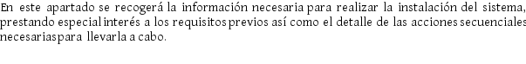< Cumplimentar tabla y eliminar cuadro>

### Requisitos previos

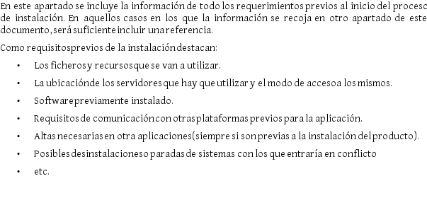< Cumplimentar tabla y eliminar cuadro>

### Procedimiento de instalación

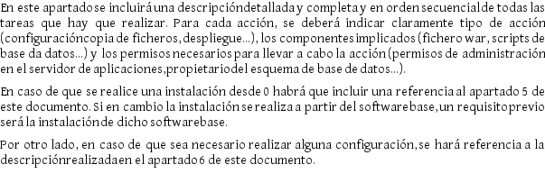< Cumplimentar tabla y eliminar cuadro>

|  |  |
| --- | --- |
| **Procedimiento de instalación** | |
| **Paso 1** | |
| **Tipo** |  |
| **Componente** |  |
| **Permisos** |  |
| **Descripción** |  |
|  | |

|  |  |
| --- | --- |
| **Paso 2** | |
| **Tipo** | |
|  | |
| **Componente** | |
| **Permisos** |  |
| **Descripción** |  |

## VERIFICACIÓN DEL PROCESO DE INSTALACIÓN

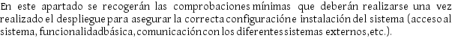< Introducir contenido y eliminar cuadro>

## MARCHA ATRÁS DE LA INSTALACIÓN Y CONFIGURACIÓN

### Requisitos previos

<Insertar comentario y eliminar cuadro>

### Marcha atrás del sistema

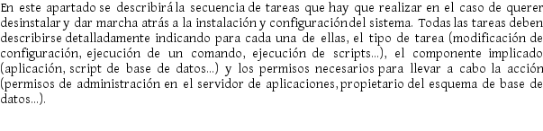< Cumplimentar tabla y eliminar cuadro>

|  |  |
| --- | --- |
| **Procedimiento de marcha atrás** | |
| **Paso 1** | |
| **Tipo** |  |
| **Componente** |  |
| **Permisos** |  |
| **Descripción** |  |
| **Paso 2** | |
| **Tipo** | |
| **Componente** | |
| **Permisos** |  |
| **Descripción** |  |

### Marcha atrás del software base

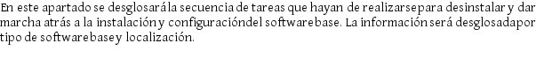<Insertar comentario y eliminar cuadro>

## ANEXOS

<Introduzca contenido y borre cuadro>

### Resumen de tareas de configuración

<Introduzca contenido y borre cuadro>

## GLOSARIO

cuadro>

<Insertar comentario y eliminar

|  |  |
| --- | --- |
| **Término** | **Descripción** |
|  |  |
|  |  |
|  |  |

## BIBLIOGRAFÍA Y REFERENCIAS

<Insertar comentario y eliminar cuadro>

|  |  |  |
| --- | --- | --- |
| **Referencia** | **Título** | **Código** |
| Ref. 1 |  |  |
|  |  |  |
|  |  |  |
|  |  |  |

Página 1 de 22